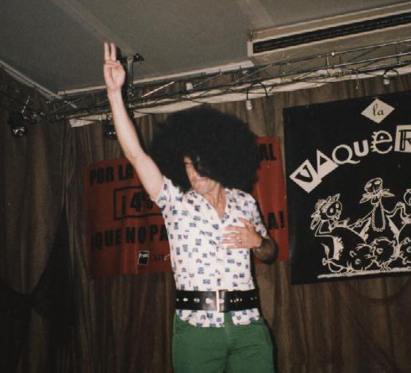

FHISNO MORELY & BAND

Tal vez, las preguntas transcendentales nos las hacemos en los momentos menos impensables. Nuestro caso no fue diferente. Tres músicos de la talla de Mark Knopfler, (es decir, XL y 42 de pie), unen sus talentos junto a un gran intérprete, Fhisno Morely, cuyas credenciales están en cualquier comisaría. Este espectáculo mezcla humor con música y ropa blanca con la de color o, al menos, eso es lo que espera Fhisno Morely.

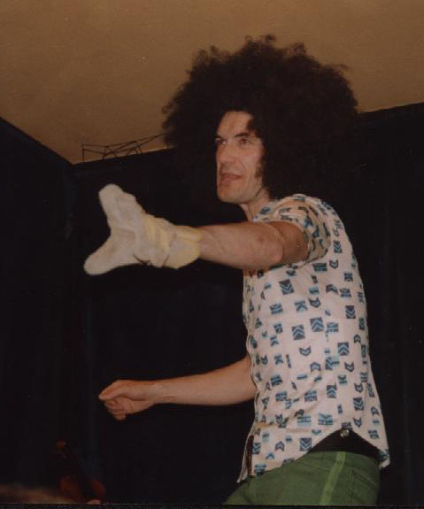 | SIPNOSIS  ¿Por qué la gente no se compromete a nada? La sociedad en la que vivimos está perdiendo la esencia de las cosas: el AMOR, el amor al compromiso, el amor al trabajo, el amor AMOR.  Desde el escenario Fhisno Morely da una señal de alarma para que no perdamos esos valores tan abandonados por el mundo en el que nos ha tocado vivir.  Desde el humor y la nostalgia Fhisno nos hace partícipe de sus aventuras durante su juventud y de lo que aprendió con los suyos, con su familia.  Atrás queda el Mayo del 68, la revolución hippie pero realmente: ¿Conviene perder los valores por los que se luchó? ¿Conviene perder el Amor?
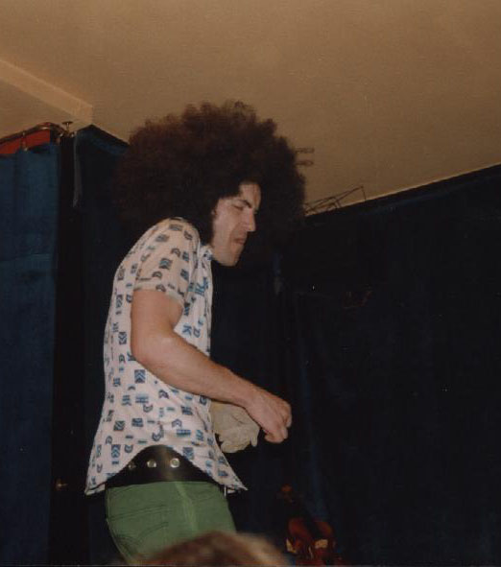 |  | 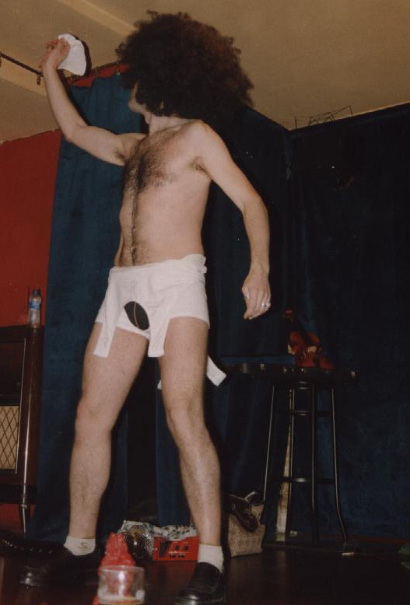

FICHA ARTÍSTICA

TÍTULO:
Fhisno Morely & Band

AUTOR:
Aitor Santamaría, Rolando Sanmartín, Nines Martín

DIRECCIÓN:
Rolando San Martín y Nines Martín

INTÉRPRETES:
Aitor Santamaría

ESCENOGRAFÍA Y VESTUARIO:
Rolando San Martín

DISEÑO DE LUCES:
Rolando San Martín

DISEÑO DE SONIDO:
Joseba Santamaría, Benito Tena, Rolando San Martín, Aitor Santamaría, Federico Massanti

FICHA TÉCNICA

DURACIÓN:
1 Hora de espectáculo
1 Hora de montaje y ½ de desmontaje

LUZ:
IDEAL: 15.000 W MINIMA: 5.000 W

SONIDO:
2 reproductores de CD o Mini Disc
1 micrófono inalámbrico
ESCENARIO:
IDEAL: 4 X 4 MINIMA: 2 X 2
C/SILVINA, 31- 4º F-(28041) MADRID
TF: 917921977-609467979

